ТЕРРИТОРИАЛЬНАЯ ИЗБИРАТЕЛЬНАЯ КОМИССИЯ
БЕЛОЯРСКОГО РАЙОНА

ПРЕСС-РЕЛИЗ

19.02.2019 №2
Сделай все правильно

В поселке Сосновка Белоярского района стартовали мероприятия под эгидой Дня молодого избирателя.
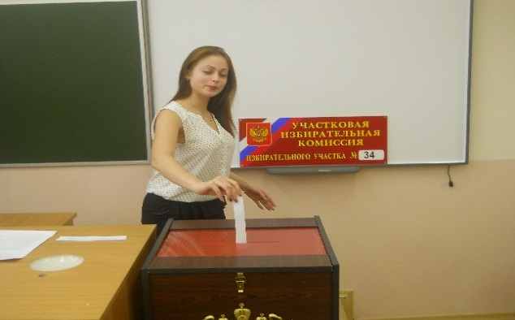
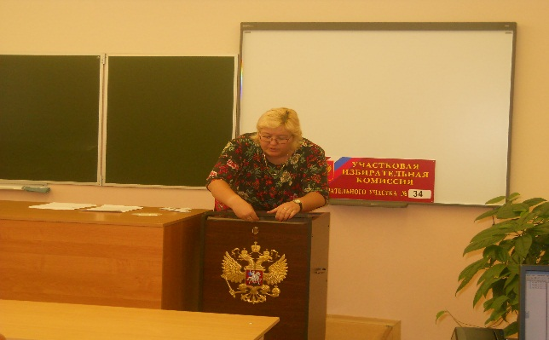
«Для чего нужно ходить на выборы» под таким девизом провели классный час ученики 11 класса Муниципального автономного общеобразовательного учреждения Белоярского района «Средняя общеобразовательная школа п. Сосновка». На встречу с молодежью пришел заместитель председателя участковой избирательной комиссии №34. Будущим избирателям помогли разобраться в вопросах: как в нашей стране проходят выборы, кто такой молодой избиратель; насколько важен их голос на выборах; как можно привлечь молодежь к участию в выборах; роль предвыборной программы кандидатов в депутаты. Учащиеся активно обсуждали избирательные права и обязанности гражданина России. С особым с интересом попробовали себя в качестве избирателя, разыграв сценарий «Наш авангард» определив самого активного ученика класса.
Ведь именно дети – будущее нашей страны и от их активности, от их жизненной позиции будет зависеть будущее!
Ребята рассуждали о возникающих жизненных ситуациях, когда важно не ошибиться и сделать правильный выбор. От того, какой он будет порой зависит вся наша дальнейшая судьба. Нам выбирать дорогу, нам выбирать – в какой стране жить. 